

Міністерство освіти і науки, молоді та спорту України

Національний Технічний Університет України

«Київський Політехнічний Інститут»

Навчально-науковий комплекс

«Інститут прикладного системного аналізу»

Кафедра системного проектування

**«ПРОЕКТУВАННЯ ІНФОРМАЦІЙНИХ СИСТЕМ»**

Лабораторна робота № 2  
Скласти опис передпроектної документації

(Software Requirement Specifications).

Виконав:

студент 4 курсу,

Групи ДА-61

Воловик Іван

Варіант 4

м. Київ

2019

**Мета роботи:** вивчити основні етапи створення передпроектної документації (SRS).

**Задача**: використати приклад SRS для створення передпроектної документації згідно індивідуальної темі для виконання лабораторних робіт.

**Завдання:**

1. Вивчити вимоги до передпроектної документації.

2. Скласти опис передпроектної документації для об'єкта проектування.

3. Скласти 5-7 приймальних тестів для ПО об'єкта проектування.

4. Оформити технічне завдання згідно опис передпроектної документації

(використовувати рекомендації IEEE 830).

**Зміст звіту:**

1. Мета роботи.

2. Завдання роботи.

3. Оформлення результатів роботи.

4. Перевірити цілісність .

5. Висновки.

**Requirements Specification**

for

Customer loyalty card

|  |  |
| --- | --- |
| **Project Acronym:** | CLA |
| **Project Title:** | Customer loyalty card |

________________________________________________________

**D4.1 Mobility Pilot Application and its SDK components**

**–**

**Pilot App SRS**

Revision: draft 1

________________________________________________________

Authors:

Ivan Volovyk (Da - 61)

|  |  |  |
| --- | --- | --- |
| **Project co-funded by the European Commission within the ICT Policy Support Programme** | | |
| Dissemination Level | | |
| P | Public | X |
| C | Confidential, only for members of the consortium and the Commission Services |  |

**1 Introduction**

**1.1 Purpose**

Даний документ описує вимоги до програмного забезпечення для мобільного додатку, який далі називається “Customer loyalty app” (CLA). В рамках цієї програми буде створено інтерфейс користувача мобільного додатку інформаційної системи, розроблено основний функціонал мобільного додатку, проведене відповідне тестування системи.

**1.2 Document Conventions**

CLA- (“Customer loyalty app”) - коротка форма назви додатку.

**1.3 Project Scope**

CLA слід розуміти як додаток, який надає можливості створення та редагування записів про дії користувачів (покупки) та формування статистики на їх основі.

Програма зорієнтована на некомерційне використання у закладах харчування.

**1.4 References**

IEEE. IEEE Std 830-1998 IEEE Recommended Practice for Software Requirements Specifications. IEEE Computer Society, 1998.

**1.5 Glossary**

|  |  |
| --- | --- |
| **Term** | **Definition** |
| User | Customer of the soup spot. |
| Supier | The person who makes soup and sell it on the soup spot |
| Admin | Business owner or soup spot administrator |
| Soup | Every item which could be sold in the soup spot with unique characteristics. |
| Soup type | Type of the selling item. |
| Soup spot | The café, which is owned by the business owners. |
| Soup token | The electronic token which could be got by buying soups with CLA. |

**1.6 Integrity check**

Документ має структуру, узгоджену за стандартом IEEE 830-1998.

Наступний розділ, System Description, цього документа написаний в першу чергу для розробників і описує в технічному плані деталі функціональності продукту.

Третій розділ, Functional Requirements, даного документа висвітлює функціональні можливості продукту. Він описує неформальні вимоги і використовується для встановлення контексту для специфікації технічних вимог в описаних в попередньому розділі.

Обидві частини документа описують систему у повному обсязі.

**2 System Description**

На основі розуміння потреб користувачів у межах працівників та власників кафе SoupCulture, розроблена концепція системи CLA.

**2.1 Problem description**

Для супь’е та власників мережі кафе SoupCulture існує необхідність у заохочування клієнтів і перетворення їх на постійних за допомогою програми лояльності. Також через те, що франшиза розташована у багатьох країнах, досить складно розробити програму лояльності за допомогою фізичних карток або фішок і налаштувати їх виробництва відразу у декількох країнах світу.

**2.2 Our solution**

Програмний продукт буде мобільним додатком, який реєструє користувачів в системі та дає їм можливість через сканування кьюаркоду отримувати бали за придбання супів. По цим балам додаток буде автоматично розраховувати да надавати користувачі знижки на наступні покупки.

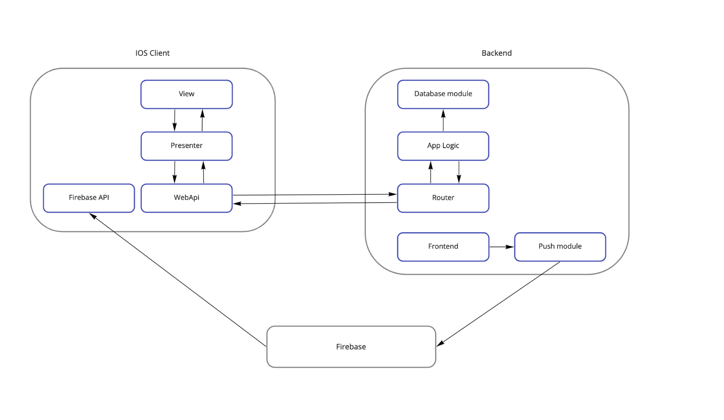**2.3 System Modules**

**2.4 Data Flow Diagram (DFD)**

Data Flow Diagram є графічним інструментом, який використовується для опису та аналізу руху даних через систему. DFD використовуються для відображення суттєвої характеристики як існуючої реальної системи, так і майбутньої фізичної реалізації системи. DFD - це графічна техніка, яка зображує інформаційний потік та перетворення, які застосовуються під час переміщення даних від входу до виходу.

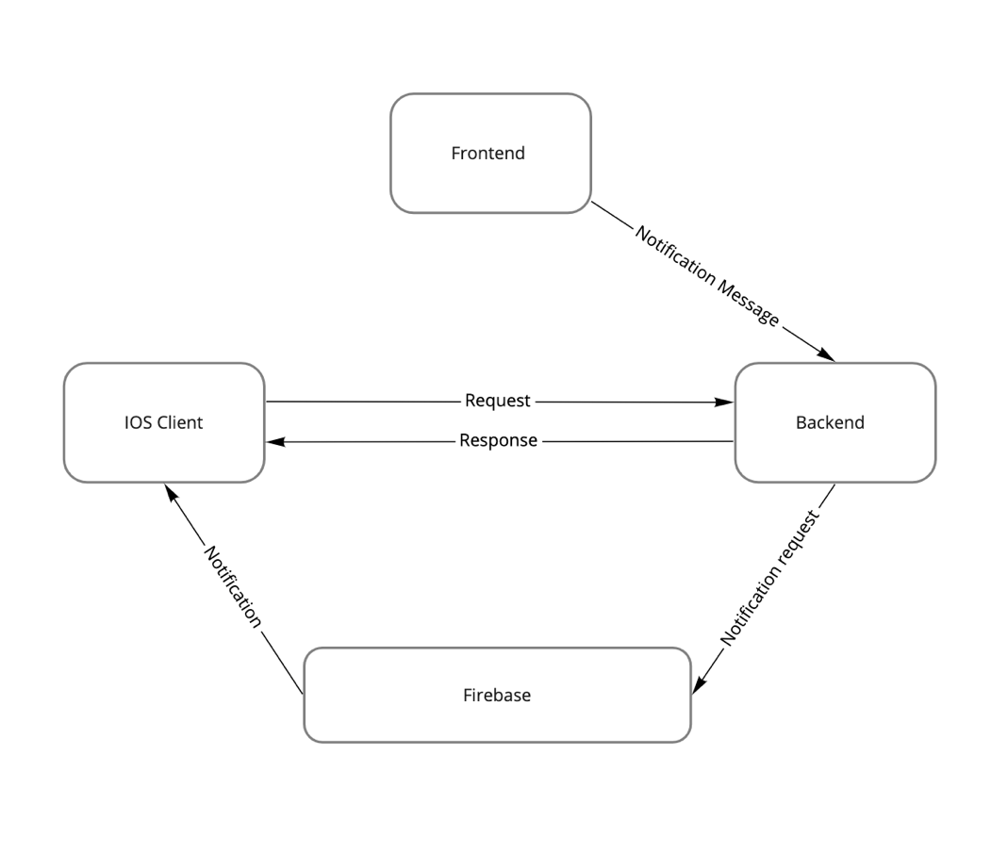 *2.3.1 Level-0 DFD Shows outline of the System Models*

**2.5 Application design**

**Рис 1.** Сторінка входу, яка надає доступ до функціоналу системи

**Рис 2.** Сторінка карти, яка надає доступ до карти зі списком суп точок

**Рис 3.** Сторінка знижок, яка відображає кількість токенів

**Рис 4.** Сторінка знижок, яка відображає весь асортимент суп точки

**Рис 5.** Сторінка опису супу, яка відображає детальну інформацію про суп

**Рис 6.** Сторінка кьюаркоду, яка відображає персональний кьюаркод користувача

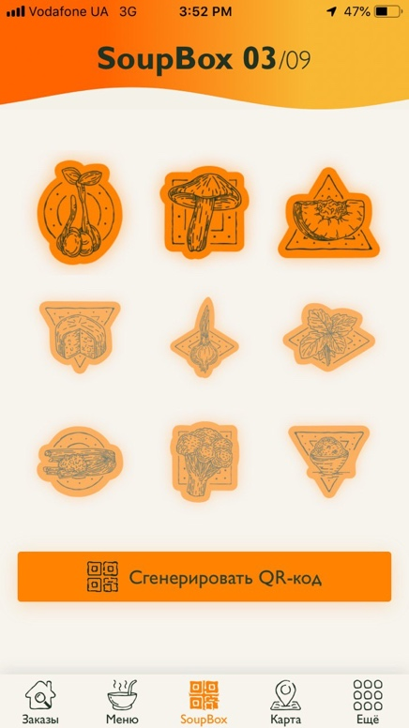

**3 Functional Requirements**

Реєстрація користувача у системі

Автентифікація користувача у додатку

Відображення карти

Відображення меню

Відображення детального опису інгредієнтів супу

Відображення знижок і збільшення їх кількості при покупці супу

Відображення унікального кьюаркоду користувача

**4 Security Requirements**

Система безпеки додатку “CLA” відповідають мінімальним вимогам ринку безпеки. Основі заходи направленні на зберігання даних в базі даних та безпеку веб серверу.

**5 Acceptance tests**

|  |  |  |
| --- | --- | --- |
| № | Test | Expected results |
| 1 | Користувач ввів валідні логін та пароль у відповідні поля на сторінці входу і натиснув кнопку вхід | Відображення сторінки зі списком замовлень |
| 2 | Користувач натиснув на кнопку меню | Перехід на сторінку меню |
| 3 | Користувач натиснув на суп на сторінці меню | Відображення детальної інформації про суп |
| 4 | Користувач натиснув на кнопку карти | Перехід на сторінку карти |
| 5 | Користувач натиснув на кнопку SoupBox | Перехід на сторінку знижок |
| 6 | Користувач натиснув на кнопку генерувати QR код | Відображення персонального кьюаркоду користувача |
| 7 | Користувач натиснув кнопку назад після завершення тесту 6 | Перехід на сторінку знижок |

**6 Conclusions**

В ході даної лабораторної роботи було розглянуто вимоги до передпроектної документації, складено опис передпроектної документації для нашої інформаційної системи згідно с рекомендаціями IEEE 830 та написанні приймальні тести.